Регистрация гражданина по месту жительства

Подробная информация об услуге
• Сроки оказания услуги:
3 рабочих дня.
Стоимость услуги:
Услуга предоставляется бесплатно.
Как получить услугу?
Вы переехали на новое место жительства или хотите прописать у себя близких родственников - воспользуйтесь данной услугой. Это займёт у вас не более 10 минут.
Услугу предоставляет
Министерство внутренних дел Российской Федерации

Выберите тип получения услуги
Электронная услуга
Личное посещение ведомства
Авторизуйтесь на портале
Услуга доступна только для подтвержденной учетной записи.
Для получения услуги вам необходимо: Войти или Зарегистрироваться
Заполните заявление в электронном виде, внеся в него данные следующих документов:
- паспорта гражданина РФ;
- паспорта гражданина РФ или свидетельства о рождении несовершеннолетнего заявителя;
- документа, на основании которого проводится регистрация.
1
Отправьте заявление и дождитесь результатов его проверки
В ваш Личный кабинет на Госуслугах придёт приглашение посетить подразделение ГУВМ МВД. Сообщение придет выбранным вами способом: оповещением в мобильном приложении или по электронной почте.
2
В назначенное время посетите подразделение ГУВМ МВД
Принесите оригиналы документов, указанных в заявлении. Сотрудник ГУВМ МВД сверит данные оригинальных документов с данными, указанными в электронном заявлении.
3
Получите регистрацию по месту жительства
В паспорт проставляется отметка о регистрации по месту жительства установленной формы.

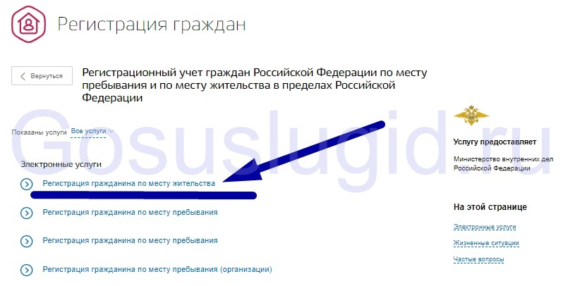
Вы увидите список из нескольких пунктов. Вам следует выбрать необходимый. Например, при желании сделать постоянную прописку, переходим в «Регистрацию по месту жительства», если временная — «пребывания»
Следующим действием нужно сделать выбор между личным посещением или электронной услугой. При личном визите вы записываетесь на прием, указав нужное подразделение. Процесс заполнения бумаг происходит в отделении.
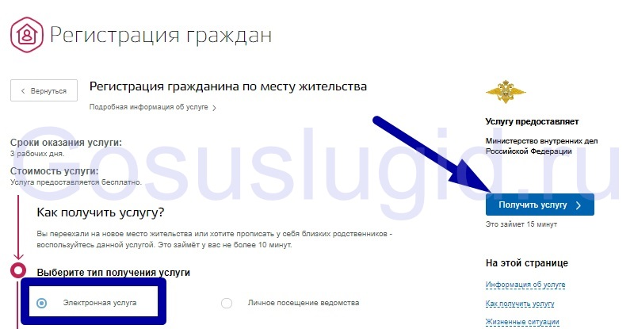
Мы остановимся более подробно на электронной варианте. Выбираем его на интернет-площадке и нажимаем «получить услугу»:
- после этого, на экране появится список из 4 строк. Вам нужно выбрать подходящую. Если вы хотите прописать самого себя, то выбираете строку «Я подаю заявление на самого себя, мне есть 18 лет», за ребенка – «представитель несовершеннолетнего», за недееспособного человека – «его представитель» 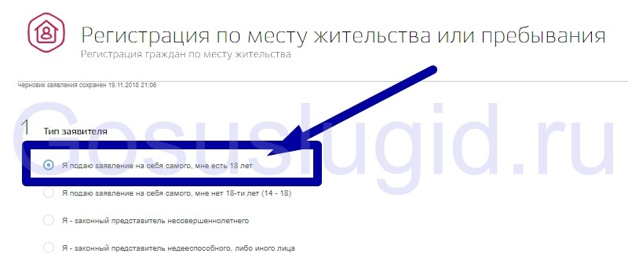
- далее появиться окошко с вашими личными данными, которые нужно будет сравнить со своими официальными бумагами, так как они скопированы автоматически из учетной записи и указать место рождения. Всю информацию можно увидеть на развороте в паспорта, где находится фотография 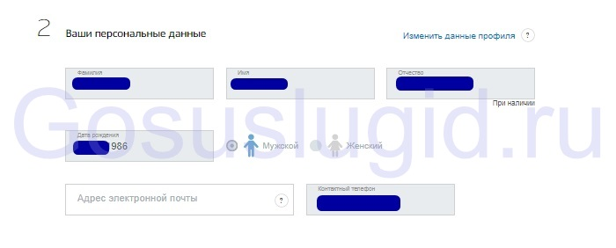
- затем выбираете нужный ответ на вопрос о постоянной регистрации 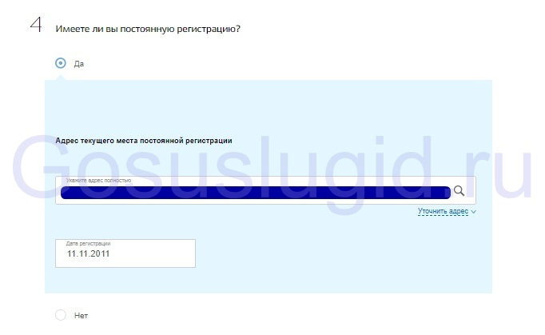
- после вводим новый адрес. Правильный формат ввода вам предложит портал, главное начать писать город, потом улицу, а потом все встанет на свои места, когда появится подсказка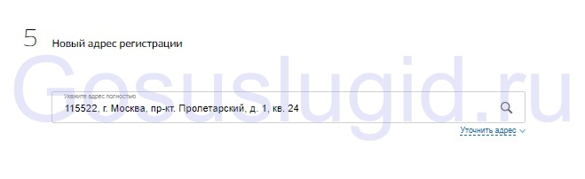
- далее отвечаем на вопрос: «Регистрация производится на вашу жилплощадь»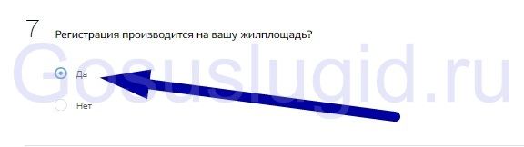

Как вносить информацию из документов
Многих пользователей портала Госуслуги интересует вопрос что писать в графе «Распоряжение помещением на основании». Если вы владелец, то заполняем раздел документа-основания (номер, серия, дата выдачи свидетельства о собственности).
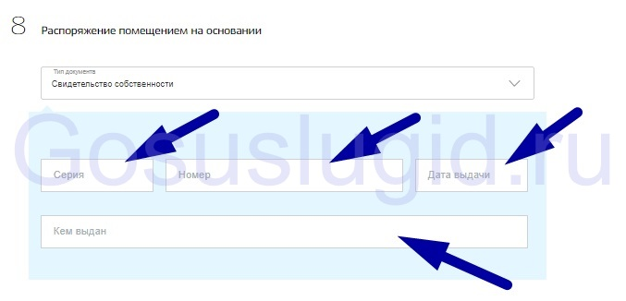
Однако, на сегодняшний день свидетельство о ГРП не выдается, тогда выбираем пункт «иное» и вводим данные с выписки из ЕГРН. Номер и дату выписки можно найти в верхней части документа, в разделе сведения о зарегистрированных правах. Как заказать ЕГРП совершенно бесплатно на Госуслугах вы узнаете перейдя по ссылке.
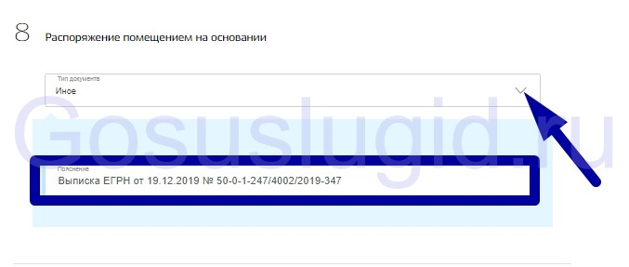
Если вы не собственник, то нужен документ, удостоверяющий личность владельца жилья, его телефонный номер, документы-основания на недвижимость. Также необходимо заполнить строчки с указанием, кем приходится вам собственник помещения (родственник, жена, муж и т.д.). Если вы хотите прописать другого человека, не приходящегося вам родственником, выбираем «Иное» и пишем, например, «друг», «коллега», «девушка» и т.д. На самом деле это не так важно
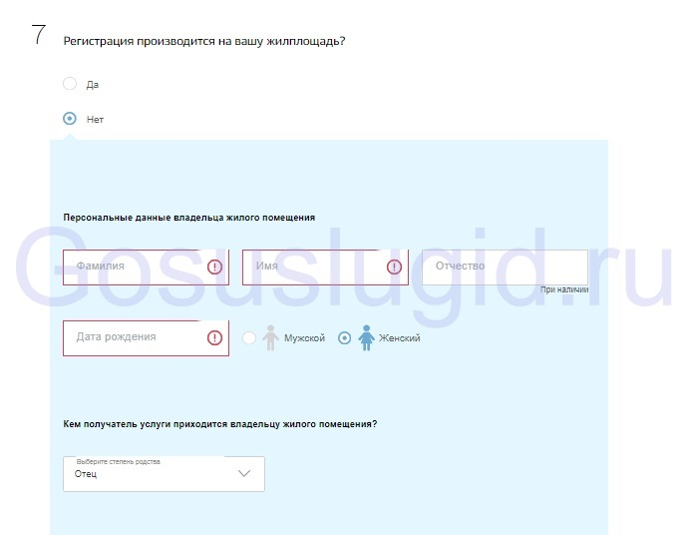

Следующим этапом отвечаем на вопрос: «Есть или было ли у вас гражданство другого государства», дату принятия писать необязательно. К тому же далеко не каждый владеет такими сведениями, ведь в своем паспорте такого не найти;
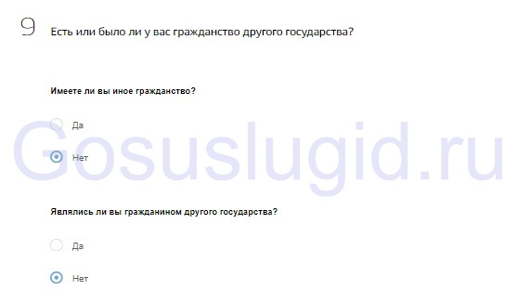
после этого приступаем к заполнению «персональных данных». Здесь вы должны внести причину смены прописки, сведения о трудоустройстве, льготных привилегиях, образовании и тд.;
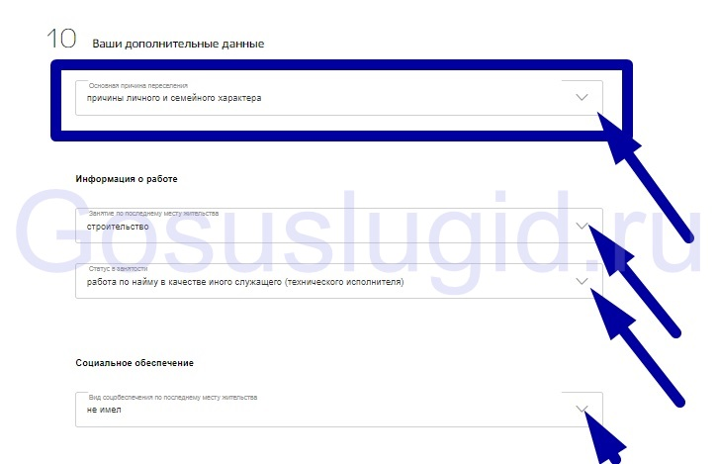
После переходим на раздел «Выбора подразделения»
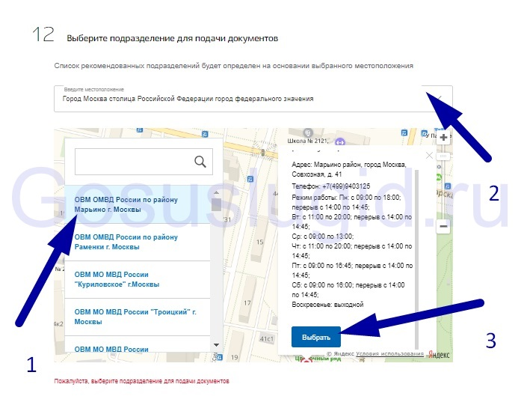
На завершающем этапе нажимаем «отправить». и ждем оповещения об обработке обращения

Сроки и стоимость оформления на портале
Ждать недолго, заявление обязаны принять и вынести решение по обращению о прописке в течение трех суток. Услуга бесплатная. По истечении времени на вашу страничку придет оповещение об итогах проверки и назначена дата посещения учреждения с перечнем нужных оригиналов бумаг.
Важно: При прописке к другому человеку, если заявитель не является собственником помещения, ему нужно взять с собой владельца квартиры или иной недвижимости с паспортом и согласием других проживающих на уменьшение свободных квадратных метров на человека.
Кроме этого потребуется «заявление лица предоставившего жилое помещение«, о том где его взять и как заполнить читайте перейдя по ссылке.

Как сменить прописку на Госуслугах: выписаться по одному адресу и прописаться по другому
Процесс аналогичен, как и обычное оформление прописки через Госуслуги. Разница в том, что вы до этого момента не сняты с учета по-прежнему месту жительства. Чтобы перепрописаться с одного адреса на другой нужно выбрать в 6 пункте заявления «Нет»
Если вы намерены оформить прописку в одном и том же городе, то выписываться с предыдущего адресата не обязательно. Это будет сделано автоматически.
Если вы меняете адрес при переезде в другой город, то выписка заранее с бывшего местожительства сократит срок прописки по новому адресу (на который отводится семидневный срок).
Подводя итоги, можно сказать, что регистрация физического лица по месту жительства через Госуслуги значительно ускоряет процессы. На портале можно быстро прописаться, выписаться, сменить место пребывания. Для этой услуги необходим лишь выход в интернет, подтвержденная учетная запись на Госуслугах, необходимые бумаги под рукой и полчаса полчаса времени. После нужно всего 1 раз посетить паспортный стол и в вашем паспорте будет новая прописка без очередей и нервов.

